Termen | Definiţie | Imagine
Amputare | Pierderea unei părți a corpului, de exemplu piciorul sau brațul .
Artrită | O problemă de sănătate, când articulațiile unei persoane devin rigide, umflate și/sau dureroase la mișcare.
Fractură osoasă (os rupt) | Ruperea sau crăparea unui os al corpului.
Diabet | O boală în care nivelul de zahăr din sânge este ridicat. Aceasta poate duce la multe probleme de sănătate, inclusiv: dificultăți în a simți anumite părți ale corpului (în special labele picioarelor) și, în consecință, apariția rănilor la nivelul labelor picioarelor, pierderea treptată a vederii, afectarea rinichilor, incontinență urinară și dificultăți de memorare.
Leziune la laba piciorului | Lezarea pielii la nivelul labei piciorului. Leziunile la laba piciorului sunt o complicație a diabetului și a altor afecțiuni care reduc sensibilitatea la nivelul labei piciorului. Dacă nu sunt tratate, leziunile diabetice ale labei piciorului pot duce la amputare. Leziunile diabetice ale labei piciorului sunt numite și ulcere . | 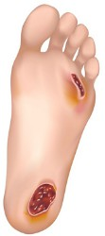
Fragil/fragilitate | Slab, fragil şi cu puţină energie. Adesea apare pe măsură ce oamenii îmbătrânesc și sănătatea lor se deteriorează.
Funcția mâinii | Capacitatea de a folosi mâna pentru activități, de exemplu  scris, cărat lucruri, prepararea hranei, cusut.
Paralizie | Pierderea capacității de a mișca o parte a corpului (de obicei picioarele sau brațele).
Poliomielită | O boală infecțioasă gravă care poate provoca slăbirea sau paralizarea mușchilor unei persoane. Acest lucru îi va afecta mobilitatea chiar și după recuperarea după infecție.
Proteză picior sau proteză laba piciorului | Un picior artificial sau laba piciorului artificială,  înlocuiește un picior amputat sau laba piciorului amputată. | 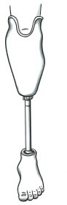
Accident vascular cerebral | Blocarea fluxului de sânge la nivelul creierului. Aceasta poate duce la slăbiciune sau paralizie pe o parte a corpului, precum și la probleme de vorbire, de sensibilitate, de gândire și de vedere.

Încălțăminte potrivită | Încălțăminte care poate fi cumpărată local, se potrivește bine și are caracteristici care pot ajuta la protejarea labelor picioarelor și la reducerea riscului de cădere. | 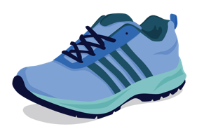  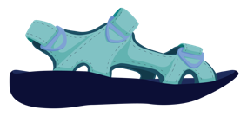
Încălțăminte terapeutică | Încălțăminte cu caracteristici speciale care ajută la  protejarea și susținerea labelor picioarelor expuse riscului de apariție a leziunilor. | 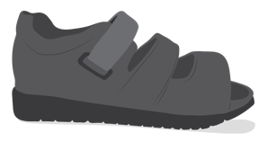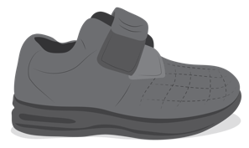
Sprijin pe greutate | Greutate pe care o persoană o poate pune pe unul sau pe ambele picioare.

